個案研討： 移工落跑
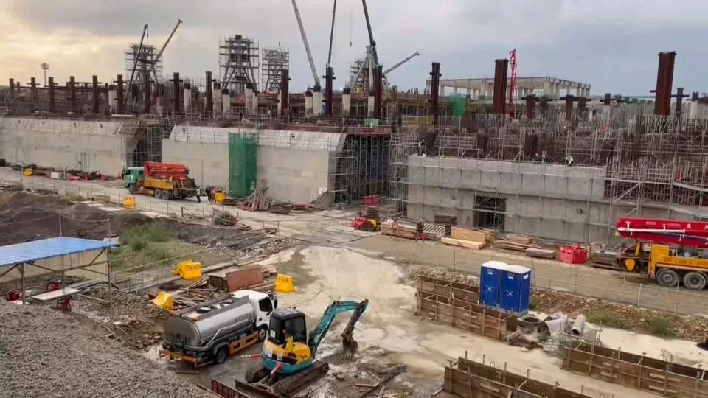

以下為一則新聞報導，請就此事件加以評論：
- 工地中的工程人員努力的趕工，桃園機場第3航廈預定明（2025）年啟用，工程規模不小，但先前因為疫情等因素出現缺工，工程會曾協助引進1300多位移工。
不過有立委發現，引進的移工2年間共有519人落跑，比例高達4成，總數更占全國營造業的2成。
行政院公共工程委員會主委直言，「會從仲介業跟實際管理2個地方著手，大量降低比例在10％以下，這個部分是不應該發生，應該要防範的。」
勞動部勞動力發展署跨國勞動力管理組長強調，「委任給國內仲介維持宿舍跟生活管理，但移工的需求提出後沒有立即的回應，可能會造成移工的一些不穩定。至於外仲那塊，因為沒有善盡選任的事務，之後失聯的人數很高，較高比例的就不跟他合作了。」
去（2023）年8月移民署已針對失聯部分報請檢方指揮調查，由於懷疑有人口販運的疑慮，目前正全力偵辦中。

傳統觀點

- 移工的管理要加強了。

管理觀點

移工為什麼會落跑失聯？當然可能是宿舍管理跟生活適應出了問題，或移工的需求提出後沒有立即的回應，造成移工的一些不穩定。至於外仲那塊，沒有善盡選任的事務也可能是原因之一，但應該都不是最主要的原因。

我們將心比心，赴國外打工，他們的主要目難道不是因為比國內工作可以得到高得多的工資嗎？至於生活飲食上的適應，應該在出國打工前就有心理準備，再加上大家都是住宿舍統一管理，同鄉們在一起，現在又有手機可以上網，除非受到雇主刻意的剝削或工作上巨大的危險性，應該不會有太大的適應問題。以本案例來說，移工們都是在機場的工地工作，作業的性質和勞動的負荷也不致於過份，所以可以客觀的判斷，都不是造成落跑率高的主要原因。

我們還可想一想，他們一旦落跑了，人生地不熟，要跑到哪裡去？每天都要擔心被抓、要吃要住，沒有接濟是很難生存下去的。如果落跑以後，遇到壞人，因為自己身份不合法，吃虧上當甚至生命的安全都是很難保障的。這些人一旦落跑，就會變成黑工，所以如果沒有路子或可信賴的人保證，移工也不見得敢冒這個險。所以我們可以合理推論，這些人背後必然有一個集團，事先講好條件(當然說得要比現在好)，在落跑後負責後續的接應，並負責安排他們轉接期間的生活和住宿，這必然有一條生態鍊，而且還牽涉很廣。

既然有這麼多的移工失聯，他們都到哪去了？落跑的移工被抓到的占多少比例？非法雇用的機構或個人受到什麼處分？抓到後是如何遣送回去的，費用由誰負擔？非法工作期間的各方利益有無追繳？……等等都是問題。現有的現象就是一個顯示器，顯示的是目前引進外勞的系統不合理地方和漏洞一定非常多，杜絕了背後的生態鍊自然就不會有移工落跑了。其中的道理和防盜一樣，沒有銷贓管道，偷了也沒用，自然就不會有人偷了！只是，我們也知道，這種擋人財路的事情是多麼不容易做啊！

同學們，你對本議題有什麼新點子嗎？請提出分享討論。

